TRƯỜNG THCS CHU VĂN AN Năm học 2020 - 2021
THƯ VIỆN
THƯ MỤC CHUYÊN ĐỀ SÁCH THAM KHẢO TOÁN HỌC THCS
I. Lời nói đầu
Toán học là môn khoa học nghiên cứu về số, cấu trúc không gian và các phép biến đổi bằng cách sử dụng lý luận logic và ký hiệu toán học. Toán học được mệnh danh là "ngôn ngữ của vũ trụ".
Có 3 lý vô cùng thuyết phục khiến người ta cần học môn toán
- Thứ nhất: Học toán để rèn luyện bản thân
Học toán có khác gì việc tập thể dục cho bộ não đâu! Nó giúp ta tăng trí thông minh logic như: môn hình học tăng trí thông minh thị giác - không gian, giúp ta nhìn thấy được hình ảnh trong không gian, giúp nhận biết hướng đi trong không gian hay môn đại số với các đồ thị giúp ta hiểu và biết cách giải quyết tốt kĩ thuật và đồ họa máy vi tính.
- Thứ hai: Học toán là để áp dụng vào thực tế
Tất cả các lĩnh vực trong đời sống hằng ngày của con người đều có áp dụng toán học để giải quyết vấn đề, bao gồm các ngành kinh tế, công nghiệp, nông nghiệp, dịch vụ, du lịch…
- Thứ ba : Học toán là yêu nước
Trong quyển sách “Vì sao môn Toán quan trọng”, giáo sư Jo Boaler đã nhận định tương lai của nền kinh tế hoàn toàn phụ thuộc vào việc trẻ em nhận được nền giáo dục toán học chất lượng như thế nào. Hay giáo sư Ngô Bảo Châu cũng đã từng nói: Đất nước nào có nhiều người học và giỏi Toán sẽ tìm ra nhiều phương sách tốt, thuận lợi, góp phần cho sự phồn vinh đất nước ấy, làm rạng danh dân tộc mình.
Tuy nhiên, học toán không dễ chút nào. Để thành công hơn, người học cần có công cụ hỗ trợ đắc lực. Đó chính là những cuốn sách tham khảo về toán học. Thư viện trường THCS Chu Văn An đã lựa chọn một số cuốn sách hay về bộ môn Toán; lập ra “Thư mục chuyên đề sách tham khảo Toán học THCS” để hỗ trợ cho quá trình giảng dạy, học tập của thầy cô và các em học sinh.
Cấu trúc thư mục gồm 03 phần:
- Phần I: Lời nói đầu
- Phần II: Nội dung thư mục
- Phần III: Bảng tra cứu theo tên sách
Hi vọng với cuốn thư mục nhỏ này, thầy cô và các em học sinh sẽ thuận lợi hơn trong việc lựa chọn những cuốn sách tham khảo Toán. Trong quá trình biên soạn, mặc dù đã cố gắng nhưng chắc chắn không tránh khỏi những thiếu sót. Thư viện rất mong nhận được sự đóng góp và xây dựng từ bạn đọc để hoàn thiện thư mục.
Trân trọng giới thiệu thư mục đến thầy cô và các em học sinh!
Người biên soạn

Lê Minh Tâm

II. Nội dung
Cuốn sách | Mô tả tài liệu | Tóm tắt
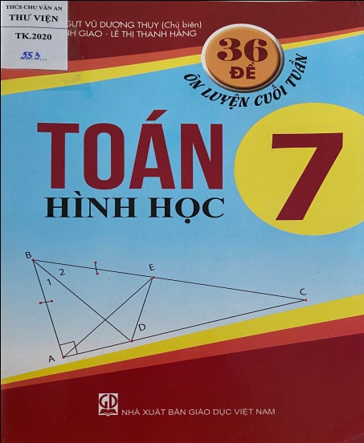 | 36 đề ôn luyện cuối tuần Toán 7 Hình học / Vũ Dương Thụy, Cao Quỳnh Giao, Lê Thị Thanh Hằng.-H.: Giáo dục, 2019.- 151tr.; 24 cm. | - Cuốn sách gồm 36 đề luyện tập. Các bài tập trong mỗi đề có 02 loại: trắc nghiệm và tự luận.  - Các đề A dành cho tất cả các em học sinh với mục đích ôn luyện những kiến thức và kĩ năng cơ bản. Các đề B khó hơn để dành cho các em học sinh khá giỏi và yêu thích môn Toán.  - Mỗi đề bài đều có hướng dẫn giải và đáp án ở phần hai của cuốn sách.
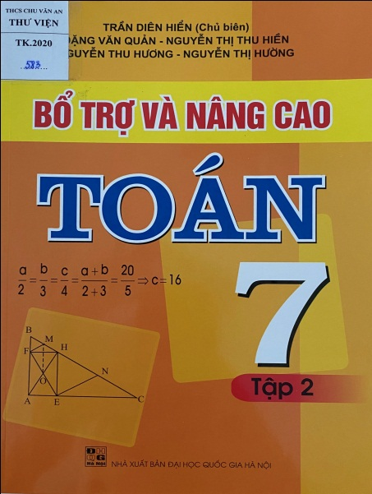 | Bổ trợ và nâng cao Toán 7 tập 2 / Trần Diên Hiển, Đặng Văn Quản, Nguyễn Thị Thu Hiền ….- H.: Nxb. Hà Nội, 2015.- 127tr.; 24 cm. | - Cuốn sách gồm 02 phần với các chủ đề: Đại số (Thống kê, Biểu thức đại số) và Hình học (Quan hệ giữa các yếu tố trong tam giác, các đường đồng quy của tam giác).  - Mỗi chủ đề bao gồm phần tóm tắt lý thuyết trong sách giáo khoa, những kiến thức bổ sung, phương pháp giải các dạng bài tập điển hình và hệ thống bài tập tự luyện (bài tập củng cố kiến thức cơ bản và bài tập nâng cao dành cho học sinh khá, giỏi).  - Cuối mỗi chương là hệ thống đề kiểm tra tổng hợp kiến thức để học sinh tự đánh giá kết quả học tập.
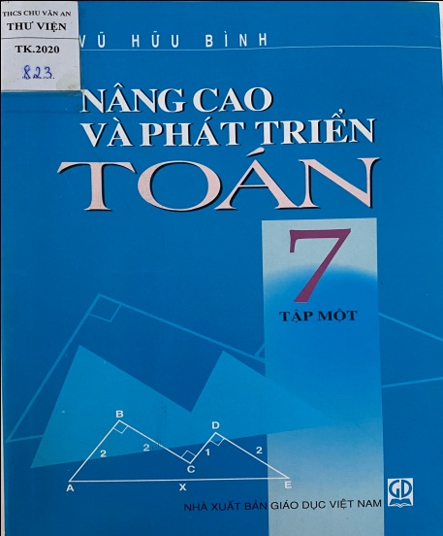 | Nâng cao và phát triển toán 7 tập một / Vũ Hữu Bình.- H.: Giáo dục Việt Nam, 2020.- 150tr.; 24 cm. | - Cuốn sách gồm hai phần: Đại số và Hình học  - Phần Đại số gồm chương I, II và 04 chuyên đề: Chia tỉ lệ, Số thập phân hữu hạn, Bất đẳng thức, Giá trị tuyệt đối của một số.  - Phần Hình học gồm các chương I, II và 03 chuyên đề: Mệnh đề thuận, đảo, phản, phản đảo; Đặc biệt hóa; Tổng quát hóa.  - Cuối mỗi phần có một số bài đọc thêm về lịch sử toán học.
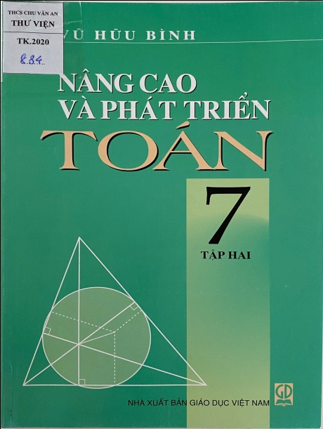 | Nâng cao và phát triển toán 7 tập hai / Vũ Hữu Bình.- H.: Giáo dục Việt Nam, 2020.- 127tr.; 24 cm. | - Cuốn sách gồm hai phần: Đại số và Hình học  - Phần Đại số gồm chương III, IV và 03 chuyên đề: Phương pháp phản chứng; Nguyên lí Đi-rich-lê; Các bài toán suy luận.  - Phần Hình học gồm chương III và 04 chuyên đề: Phương pháp phản chứng; Tương tự; Tính số đo góc; Một số định lí bổ sung.  - Cuối mỗi phần có một số bài đọc thêm về lịch sử toán học.
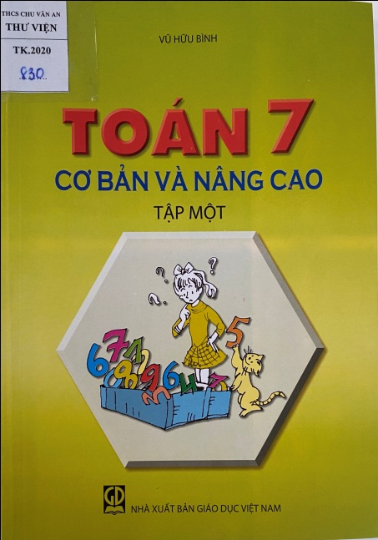 | Toán 7 cơ bản và nâng cao tập một / Vũ Hữu Bình.- H.: Giáo dục Việt Nam, 2020.- 195tr.; 24 cm. | - Cuốn sách được viết theo từng bài tương ứng với chương trình và SGK Toán 7 (Chương I, II).  - Mỗi bài gồm 04 mục:  Mục Kiến thức cơ bản: hệ thống những kiến thức cần thiết nhất mà các em cần nắm vững.  Mục Sai lầm cần tránh: lưu ý các em những lỗi phổ biến thường mắc khi học và làm toán.  Mục Câu hỏi trắc nghiệm: giúp các em vận dụng lý thuyết và tự kiểm tra mức độ nắm kiến thức.  Mục Ví dụ minh họa: bao gồm các ví dụ ở hai mức độ cơ bản và nâng cao.  - Đặc biệt cuốn sách này được tích hợp thêm phiên bản Sách mềm (mã đăng nhập ở bìa 4).
 | 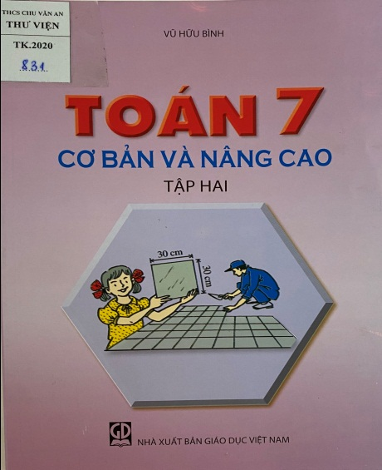  Toán 7 cơ bản và nâng cao tập hai / Vũ Hữu Bình.- H.: Giáo dục Việt Nam, 2019.- 132tr.; 24 cm. | - Cuốn sách được viết theo từng bài tương ứng với chương trình và sách giáo khoa Toán 7 (Chương III, IV – Đại số, chương III – Hình học).  - Mỗi bài gồm 04 mục:  Mục Kiến thức cơ bản: hệ thống những kiến thức cần thiết nhất mà các em cần nắm vững.  Mục Sai lầm cần tránh: lưu ý các em những lỗi phổ biến thường mắc khi học và làm toán.  Mục Câu hỏi trắc nghiệm: giúp các em vận dụng lý thuyết và tự kiểm tra mức độ nắm kiến thức.  Mục Ví dụ minh họa: bao gồm các ví dụ ở hai mức độ cơ bản và nâng cao.  - Đặc biệt cuốn sách này được tích hợp thêm phiên bản Sách mềm (mã đăng nhập ở bìa 4).
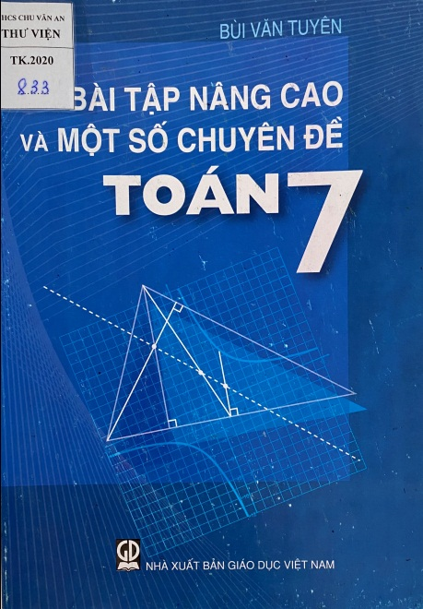 | Bài tập nâng cao và một số chuyên đề Toán 7 / Bùi Văn Tuyên.- H.: Giáo dục Việt Nam, 2020.- 235tr.; 24 cm. | - Cuốn sách được biên soạn sát nội dung chương trình toán lớp 7, giúp các em học sinh nâng cao kĩ năng làm bài tập toán thông các chuyên đề trọng điểm trong chương trình.  - Bao gồm 02 phần chính: Đại số và Hình học. Cuối cuốn sách là phần “Lời giải – Chỉ dẫn – Đáp số” giúp các bạn tham khảo, so sánh, đối chiếu kết quả và đánh giá khả năng kiến thức của mình.
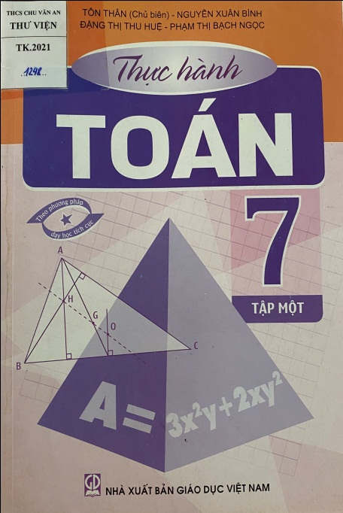  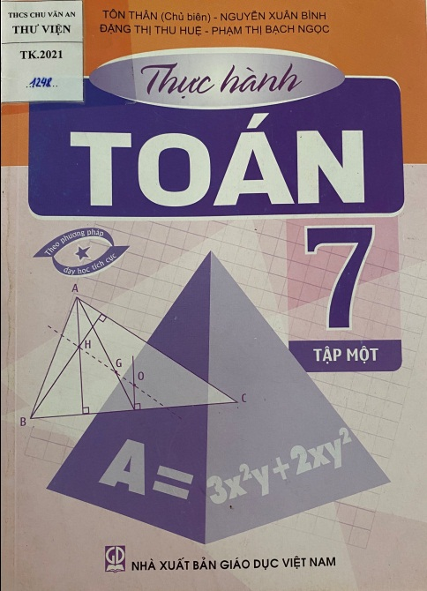 | Thực hành toán 7 tập một / Tôn Thân (ch.b), Đặng Thị Thu Huệ, Phạm Thị Bạch Ngọc, Nguyễn Xuân Bình.- H.: Giáo dục Việt Nam, 2019.- 176tr.; 24 cm. | - Cuốn sách được biên soạn thành 02 phần: Đại số và Hình học.  - Phần Đại số gồm chương I (05 chủ đề) và chương II (03 chủ đề). Phần Hình học gồm chương I (04 chủ đề) và chương II (05 chủ đề).  - Mỗi chủ đề gồm nhiều hoạt động được thể hiện qua các mục: A. Khơi dậy kiến thức; B. Thực hành; C. Vận dụng; D. Tìm tòi – Mở rộng.  - Trong sách còn có các đề kiểm tra giúp học sinh tự đánh giá kết quả học tập và mức độ phát triển năng lực.
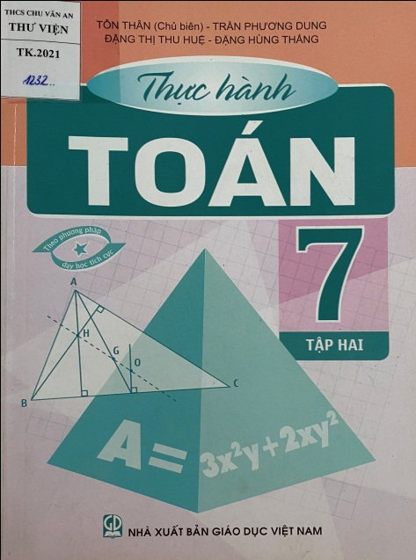 | Thực hành toán 7 tập hai / Tôn Thân (ch.b), Đặng Thị Thu Huệ, Phạm Thị Bạch Ngọc, Nguyễn Xuân Bình.- H.: Giáo dục Việt Nam, 2019.- 116tr.; 24 cm. | - Cuốn sách được biên soạn thành 02 phần: Đại số và Hình học.  - Phần Đại số gồm chương III (02 chủ đề) và chương IV (04 chủ đề); Hình học chương III (03 chủ đề).  - Mỗi chủ đề gồm nhiều hoạt động được thể hiện qua các mục: Khơi dậy kiến thức, Thực hành, Vận dụng, Tìm tòi – Mở rộng.  - Trong sách còn có các đề kiểm tragiúp học sinh tự đánh giá kết quả học tập và mức độ phát triển năng lực.
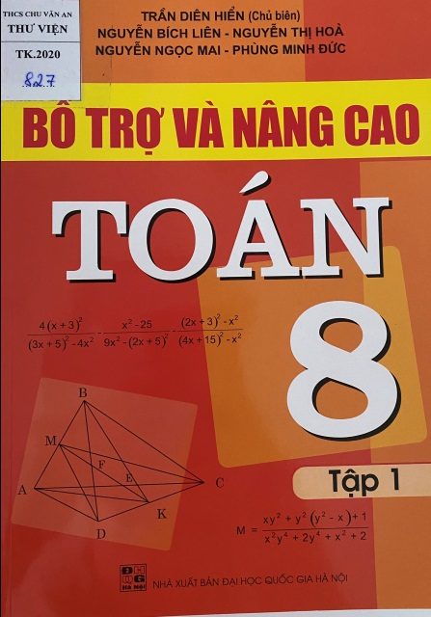 | Bổ trợ và nâng cao Toán 8 tập 1 / Trần Diên Hiển, Đặng Văn Quản, Nguyễn Thị Thu Hiền….- H.: Nxb. Hà Nội, 2015.- 180tr.; 24 cm. | - Cuốn sách gồm 02 phần với các chủ đề: Đại số (Phép nhân và phép chia các đa thưc, Phân thức đại số) và Hình học (Tứ giác; Đa giác – Diện tích đa giác).  - Mỗi chủ đề bao gồm phần tóm tắt lý thuyết trong sách giáo khoa, những kiến thức bổ sung, phương pháp giải các dạng bài tập điển hình và hệ thống bài tập tự luyện (bài tập củng cố kiến thức cơ bản và bài tập nâng cao dành cho học sinh khá, giỏi).  - Cuối mỗi chương là hệ thống đề kiểm tra tổng hợp kiến thức để học sinh tự đánh giá kết quả học tập.
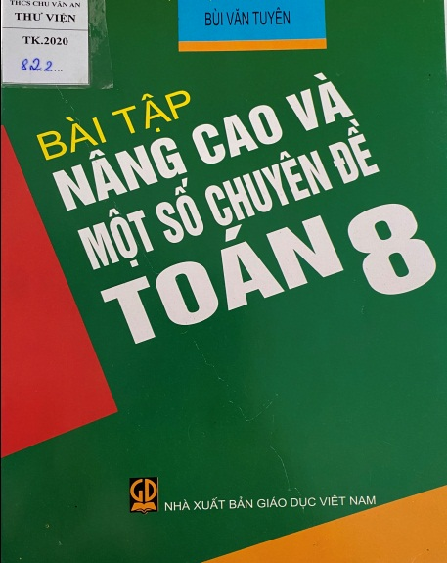 | Bài tập nâng cao và một số chuyên đề Toán 8 / Bùi Văn Tuyên.- H.: Giáo dục Việt Nam, 2020.- 325tr.; 24 cm. | - Cuốn sách được biên soạn sát nội dung chương trình toán lớp 8, giúp các em học sinh nâng cao kĩ năng làm bài tập toán thông các chuyên đề trọng điểm trong chương trình.  - Bao gồm 02 phần chính: Đại số và Hình học. Cuối cuốn sách là phần “Lời giải – Chỉ dẫn – Đáp số” giúp các bạn tham khảo, so sánh, đối chiếu kết quả và đánh giá khả năng kiến thức của mình.
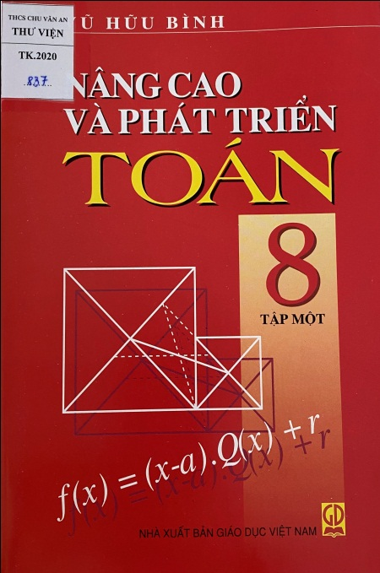 | Nâng cao và phát triển toán 8 tập một / Vũ Hữu Bình.- H.: Giáo dục Việt Nam, 2020.- 239tr.; 24cm. | - Cuốn sách gồm hai phần: Đại số và Hình học  - Phần Đại số gồm chương I, II và 03 chuyên đề: Một số phương pháp phân tích đa tích đa thức thành phân tử; tính chia hết đối với số nguyên; tính chia hết đối với đa thức.  - Phần Hình học gồm các chương I, II và 02 chuyên đề: Tìm tập hợp điểm; Sử dụng công thức diện tích để thiết lập quan hệ về độ dài đoạn thẳng.  - Cuối mỗi phần có một số bài đọc thêm về lịch sử toán học.
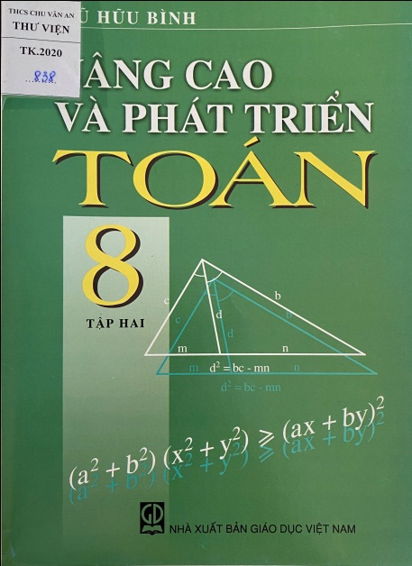 | Nâng cao và phát triển toán 8 tập hai / Vũ Hữu Bình.- H.: Giáo dục Việt Nam, 2020.- 256tr.; 24cm. | - Cuốn sách gồm hai phần: Đại số và Hình học  - Phần Đại số gồm chương III, IV và 02 chuyên đề: Chứng minh bất đẳng thức; Tìm giá trị nhỏ nhất, giá trị lớn nhất của một biểu thức.  - Phần Hình học gồm các chương III, IV và 02 chuyên đề: Tính các lượng hình học bằng cách lập phương trình; Toán cực trị hình học.  - Cuối mỗi phần có một số bài đọc thêm về lịch sử toán học.
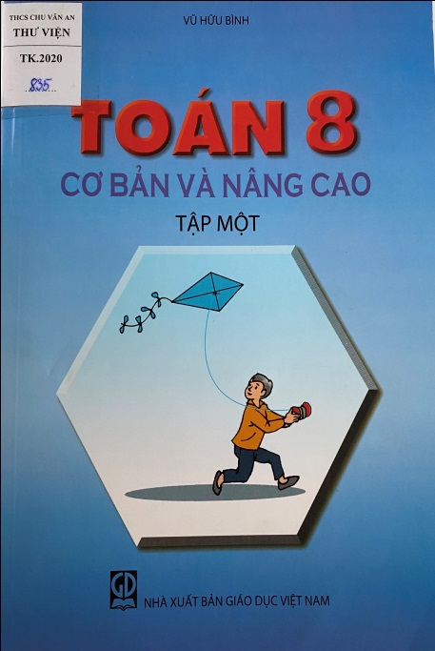 | Toán 8 cơ bản và nâng cao tập một / Vũ Hữu Bình.- H.: Giáo dục Việt Nam, 2020.- 219tr.; 24cm. | - Cuốn sách được viết theo từng bài tương ứng với chương trình và SGK Toán 8 (Chương I, II).  - Mỗi bài gồm 04 mục:  Mục Kiến thức cơ bản: hệ thống những kiến thức cần thiết nhất mà các em cần nắm vững.  Mục Sai lầm cần tránh: lưu ý các em những lỗi phổ biến thường mắc khi học và làm toán.  Mục Câu hỏi trắc nghiệm: giúp các em vận dụng lý thuyết và tự kiểm tra mức độ nắm kiến thức.  Mục Ví dụ minh họa: bao gồm các ví dụ ở hai mức độ cơ bản và nâng cao.  - Đặc biệt cuốn sách này được tích hợp thêm phiên bản Sách mềm (mã đăng nhập ở bìa 4).
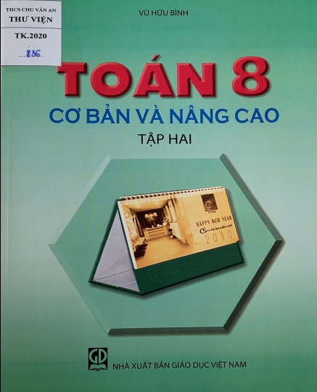 | Toán 8 cơ bản và nâng cao tập hai / Vũ Hữu Bình.- H.: Giáo dục Việt Nam, 2020.- 219tr.; 24cm. | - Cuốn sách được viết theo từng bài tương ứng với chương trình và SGK Toán 8 (Chương III, IV).  - Mỗi bài gồm 04 mục:  Mục Kiến thức cơ bản: hệ thống những kiến thức cần thiết nhất mà các em cần nắm vững.  Mục Sai lầm cần tránh: lưu ý các em những lỗi phổ biến thường mắc khi học và làm toán.  Mục Câu hỏi trắc nghiệm: giúp các em vận dụng lý thuyết và tự kiểm tra mức độ nắm kiến thức.  Mục Ví dụ minh họa: bao gồm các ví dụ ở hai mức độ cơ bản và nâng cao.  - Đặc biệt cuốn sách này được tích hợp thêm phiên bản Sách mềm (mã đăng nhập ở bìa 4).
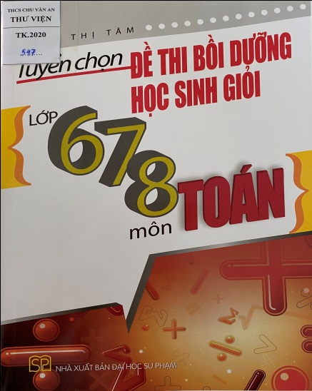 | Tuyển chọn đề thi bồi dưỡng học sinh giỏi môn Toán lớp 6, 7, 8 / Doãn Thị Tâm.- H.: Đại học Sư phạm, 2018.- 275tr.; 24 cm. | - Cuốn sách gồm 03 phần:  Phần 1: Tuyển chọn đề thi bồi dưỡng HSG lớp 6.  Phần 2: Tuyển chọn đề thi bồi dưỡng HSG lớp 7.  Phần 3: Tuyển chọn đề thi bồi dưỡng HSG lớp 8  - Trong mỗi phần đều có đáp án và hướng dẫn giải chi tiết, đặc biệt có thêm một số đề tự luyện ở cuối mỗi phần để các các em tự giải, thử sức mình.

III. Bảng tra cứu theo tên sách
Chữ cái | Tên sách | Trang
B | Bài tập nâng cao và một số chuyên đề Toán 7 | 6
B | Bài tập nâng cao và một số chuyên đề Toán 8 | 8
B | Bổ trợ và nâng cao Toán 7 tập 2 | 3
B | Bổ trợ và nâng cao Toán 8 tập 1 | 8
Đ | 36 đề ôn luyện cuối tuần Toán 7 – Hình học | 3
N | Nâng cao và phát triển toán 7 tập một | 4
N | Nâng cao và phát triển toán 7 tập hai | 4
N | Nâng cao và phát triển toán 8 tập một | 9
N | Nâng cao và phát triển toán 8 tập hai | 9
T | Thực hành toán 7 tập một | 7
T | Thực hành toán 7 tập hai | 7
T | Toán 7 cơ bản và nâng cao tập một | 5
T | Toán 7 cơ bản và nâng cao tập hai | 5
T | Toán 8 cơ bản và nâng cao tập một | 10
T | Toán 8 cơ bản và nâng cao tập hai | 10
T | Tuyển chọn đề thi bồi dưỡng học sinh giỏi môn Toán lớp 6, 7, 8 | 11

